НАЦІОНАЛЬНИЙ ТЕХНІЧНИЙ УНІВЕРСИТЕТ УКРАЇНИ

"КИЇВСЬКИЙ ПОЛІТЕХНІЧНИЙ ІНСТИТУТ ІМЕНІ ІГОРЯ СІКОРСЬКОГО"

Факультет прикладної математики

Кафедра програмного забезпечення комп'ютерних систем

Лабораторна робота №5

із дисципліни «Імпорт тривімирних моделей у середовище програмування java3D, обробка та маніапуляція цих зображень»

Виконав:

студент 3 курсу групи КП-82

Янкевич Станіслав Дмитрович

Варiант №21

Прийняла:

викл. Шкурат О.С.

КИЇВ — 2021

**Завдання**

Імпортувати моделі тривимірних об’єктів форматів, що визначені варіантом. Створити реалістичну анімацію об’єкту. Додати до сцени фон, інші об’єкти для надання сцені реалістичного вигляду. Для цього використати текстури, матеріали, імпортувати додаткові об’єкти з відкритих бібліотек, за бажанням створити прості об’єкти у графічному редакторі. Студенти, які мають непарний номер варіанту у списку групи імпортують моделі формату .obj, парний варіант – .lwo

**Варіант** — 1 (21 % 20)

**Формат моделi** — .obj

**Хід виконання**

1.  
Імпорт та налаштування моделi

|  |
| --- |
| private void setCarElementsList() {  nameMap = scene.getNamedObjects();  wholeCar = new TransformGroup();  transform3D = new Transform3D();  transform3D.rotY(Math.PI);  wholeCar.setTransform(transform3D);  transform3D.setTranslation(new Vector3f(0f, 0f, 0));  wholeCar.setTransform(transform3D);  transform3D.setScale(0.6f);  wholeCar.setTransform(transform3D);  root.removeChild(nameMap.get("car"));  wholeCar.addChild(nameMap.get("car"));  wholeCar.setCapability(TransformGroup.ALLOW_TRANSFORM_WRITE);  root.addChild(wholeCar);  } |

2.  
Налаштування текстури та матеріалу

|  |
| --- |
| Material getMaterial() {  Material material = new Material();  material.setAmbientColor(new Color3f(1.f, 0.1f, 1.0f)); // pink  material.setSpecularColor(1.f, 1.0f, 1.0f); // pink  material.setDiffuseColor(0.2f, 0.8f, 1.0f); // blue  material.setShininess(0f);  material.setLightingEnable(true);  return material;  }  private void addAppearance() {  Appearance carAppearance = new Appearance();  carAppearance.setTexture(getTexture("resources//car_uv.png"));  TextureAttributes texAttr = new TextureAttributes();  texAttr.setTextureMode(TextureAttributes.COMBINE);  carAppearance.setTextureAttributes(texAttr);  carAppearance.setMaterial(getMaterial());  Shape3D car = nameMap.get("car");  car.setAppearance(carAppearance);  } |

3.  
Створення анімації

|  |
| --- |
| private void Move() {  yloc += (0.055 * a);  zloc -= (0.5 * a);  if (zloc <= -31f) {  a = 0.0f;  zloc = -31f;  yloc = 3.43f;  }  else if(zloc >= 2.84f) {  a = 0.0f;  zloc = 2.84f;  yloc = -0.32f;  }  if(a >= 0.6f) {  a = 0.6f;  }  if(a <= -0.3f) {  a = -0.3f;  }  }  @Override  public void keyPressed(KeyEvent e) {  switch (e.getKeyChar()){  case 'w':  a += 0.1;  break;  case 's':  a -= 0.06;  break;  }  } |

**Результати**

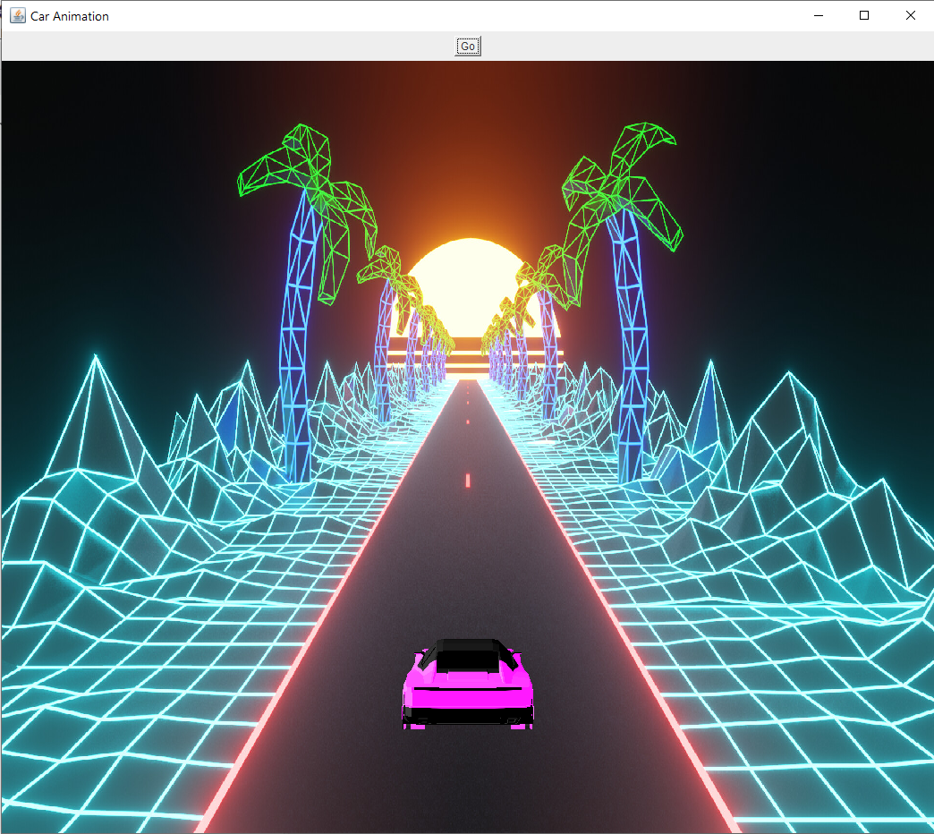  
Рис. 1. Проміжний результат виконання програми

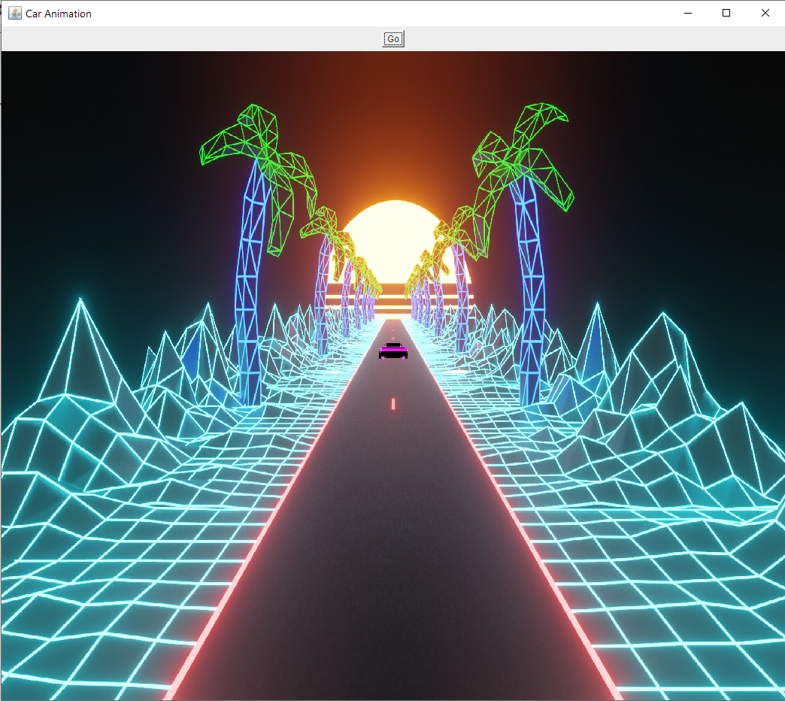  
Рис. 2. Проміжний результат виконання програми

**Висновок**

Виконавши дану лабораторну роботу, ми навчилися імпорту моделей, побудованих у тривимірних редакторах, (об’єктів форматів .obj, .lwo, .3ds) до бібліотеки java3D. Також ми здобули навички обробки та маніпуляції тривимірних моделей.